Bowling

Er du klar til bowling i 2022/23
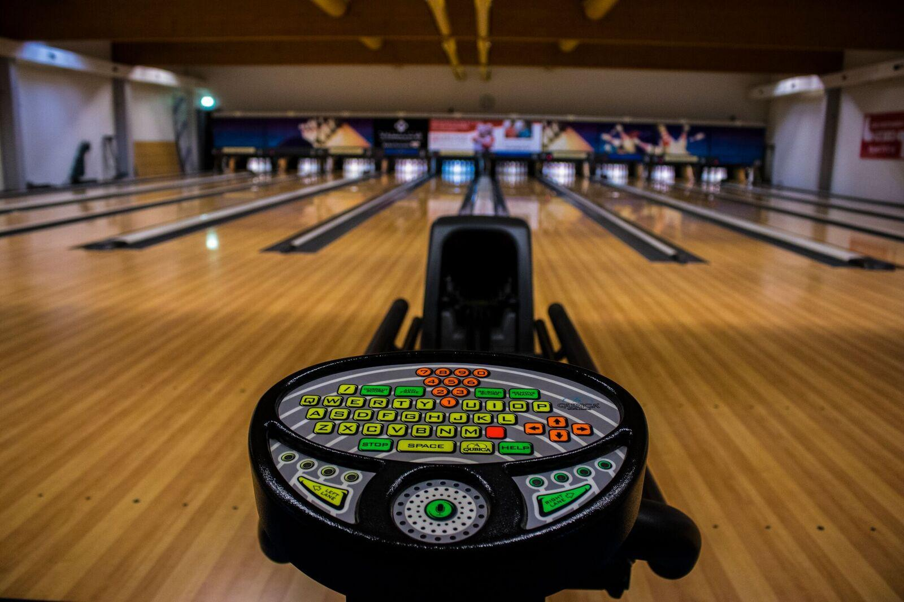

Kolding bowlinghal (Koldinghallerne, Ambolten 2-6) vil igen danner rammerne for hyggeligt samvær i sæsonen 2022/23.

Vi håber selvfølgelig på at så mange som muligt ønsker at deltage i turneringen i den kommende sæson

Turneringen afvikles onsdage og torsdage fra kl. 18
Der spilles hver 14. dag enten lige eller ulige uger

Forventet startuge: Uge 36

Turneringsregler:
- Et hold består af minimum 3 spillere.
- Der spilles 2 serier pr. kamp.
- Der gives 6 point pr. kamp. De fordeles på følgende måde. 2 point pr. vundne serie, 1 point for uafgjort, samt 2 point for flest kegler over de to serier.
- Man skal være medlem af Kolding Firmaidræt.
- Ingen kampe udsættes.
- Der må ikke nydes alkohol under kampen.
- NYT - NYT :Hvis man mod forventning kun kan stille 2 spillere en aften, kan disse spille en fællesserie, hvor de skiftes til at skyde hver anden rude. (dog højst 2 gange pr. sæson)

Turneringen koster: 2100,-

For dette beløb for I:
14 gange hygge med kollegaer/venner af minimum 1 time
Chancen for at vinde præmier ved sæsonafslutning

Udfyld tilmeldingsblanketten på næste side og send denne til:
Kolding Firma Idræt
Tyttebærvænget 20, 6000 Kolding
Eller digitalt til:
bowlingfirmasport@gmail.com

Tilmeldingsfrist senest 27. Maj

Firmaklubben:__________________Tilmelder:___Hold

Fødselsdato | Medlems-nummer | Navn | Adresse | Post-nummmer
Ønske om spilledag: Onsdag 󠄀󠄀 Torsdag󠄀 󠄀󠄀
Ønske om spilleuge: Lige uger 󠄀󠄀 Ulige uger 󠄀󠄀
Ønske om spilletidspunkt: kl. 18 󠄀 kl. 19 󠄀󠄀 kl. 20 󠄀󠄀
_________________ ________ ______________
Kontaktperson Telefon E-mail-adresse

Firmaklubben:__________________Tilmelder:___Hold

Fødselsdato | Medlems-nummer | Navn | Adresse | Post-nummmer
Ønske om spilledag: Onsdag 󠄀󠄀 Torsdag󠄀 󠄀󠄀
Ønske om spilleuge: Lige uger 󠄀󠄀 Ulige uger 󠄀󠄀
Ønske om spilletidspunkt: kl. 18 󠄀 kl. 19 󠄀󠄀 kl. 20 󠄀󠄀
_________________ ________ ______________
Kontaktperson Telefon E-mail-adresse

HUSK:
- Der afvikles også 2 stævner i løbet af vinteren som ikke kræver, at du er medlem af Kolding Firma Idræt

1. Åben bymesterskab 1. weekend i november

2. Treomc-cup (Sponsorstævne) første weekend i marts

Vel mødt

